STRUKTUR ORGANISASI SATUAN PERLINDUNGAN MASYARAKAT ( SATLINMAS )

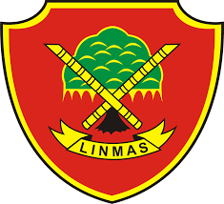

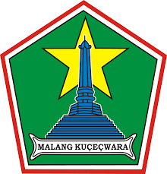

KELURAHAN SUMBERSARI KECAMATAN LOWOKWARU

KOTA MALANG

BERDASARKAN PERMENDAGRI NO. 26 TAHUN 2020

**KEPALA SATLINMAS**

**HANDONO, S.AP**

**SEKRETARIS LURAH**

PRASETYA WIDHIHARSO, ST

**KASI PRASARANA & SARANA**

D. ZURAINY RADJAK MUHAMAD, SE

**KEPALA PELAKSANA**

**JOKO SISWOYO, S.S.T**

**KASI PEMBERDAYAAN MASYARAKAT**

NI KETUT NURWATI, SE

`

**REGU**

**DAPUR UMUM**

**DANRU : S. HARIYONO**

ANGGOTA :

SUTIKNO

YANTONO

YOHAN IDRIS

TJOKRO AMINOTO

JEKI HARIYONO

SUNARTI

KHOLIPAH

**REGU KESIAPSIAGAAN DAN**

**KEWASPADAAN DINI**

**DANRU : EDDY SUROSO**

ANGGOTA :

RIZALDY RAHMAN . E

EDI

AMAS FAUZI

ANGSORI

SURIYADI

JOKO ISMONO

HENDRIK OKSIWIYONO

**DANRU : MOCH. SHOLEH**

ANGGOTA :

WAWAN DWI WARDANI

HARIYONO

SUBEKI

SUMARDI

NAWAWI

KASIYANTO

NURSAHADA

ARIES SOELISTYO

**REGU PERTOLONGAN PERTAMA PADA KORBAN BENCANA & KEBAKARAN**

**REGU PENYELAMATAN & EVAKUASI PENANGANAN GANGGUAN**

**DANRU : ABDUL CHAFIDZ**

ANGGOTA :

SUBIYANTO

SUKARDI

WIYANTO

RIZKY NULFIANSYAH

RUDI PURNOMO . S

SUPARDIONO

EKO PRAYUDI IRAWAN

HAMIM

MATAJI

**DANRU : MISDIONO**

ANGGOTA :

IWAN MACHMUDI

ANDIK SUPRAYITNO

AKHMAD IWAN

DENNY SISWANTORO

SAMARI-51

MARSUKI

SAMARI-54

SUKAHAR

SETIAWAN EKO . S

**REGU PENGAMANAN**